Prosedur Operasional Neraca Awal PPKD

Fungsi
Funsgi prosedur operasional Neraca Awal PPKD adalah melakukan input jumlah debet dan kredit sesuai dengan kode rekening pada tiap PPKD berdasarkan jumlah pada tanggal 31 Desember tahun sebelumnya

Pelaku Operasional
Nomor | Pelaku | Fungsi
1 | Pejabat Pemeriksa Keuangan Daerah (PPKD) | melakukan input jumlah debet dan kredit neraca awal PPKD

Prasyarat Kondisional
Beberapa prasyarat kondisional dalam penyusunan Neraca Awal PPKD :
- Sudah tersedia data jumlah debet dan kredit pada tanggal 31 Desember tahun sebelumnya

Proses Operasional
Berikut adalah prosedur operasional penggunaan aplikasi untuk proses Neraca Awal PPKD :
- Masuk ke aplikasi Simral. Login sebagai admin PPKD
- Pilih modul Akuntansi > Akuntansi PPKD > Neraca Awal , maka akan tampil List Neraca Awal PPKD. Tampilannya seperti berikut ini :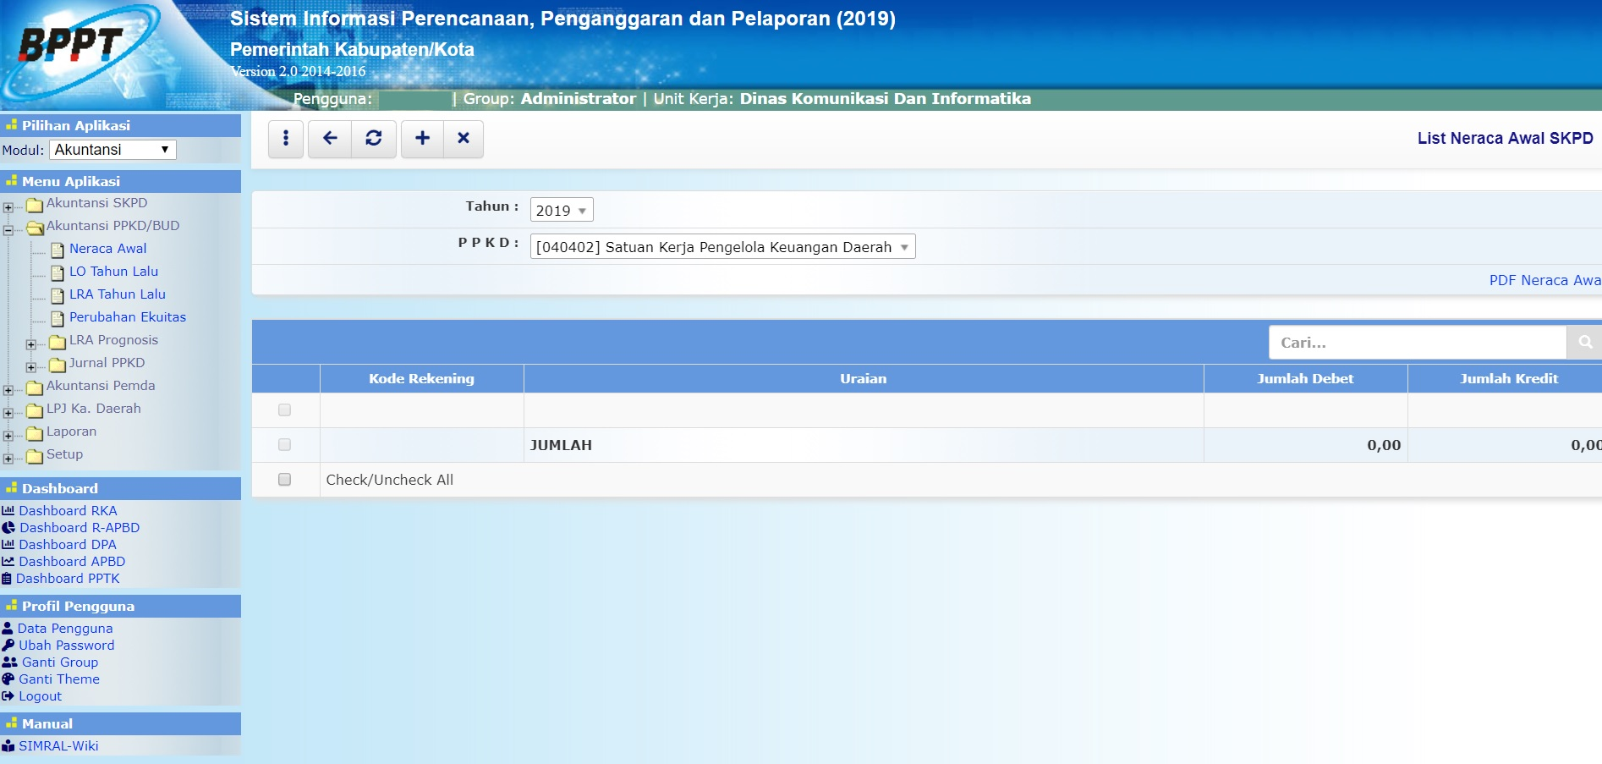
- Untuk menambahkan Neraca Awal PPKD klik tombol pada toolbar diatas, maka akan ditampilkan form input neraca awal SKPD dengan PPKD dipilih Satuan Kerja Pengelola Keuangan Daerah. Tampilannya seperti berikut ini :
- 

